Информационная справка по проведенным мероприятиям в рамках Года родных языков и народного единства за октябрь, ноябрь, декабрь 2021 года

Айлар | Эшчәнлекнең төрләре | Темалар | Максаты | Катнашучылар | Фото
Октябрь | Төркемдәге эшчәнлек | Эшчәнлек. Тема. “Туган телемдә сөйләшәм” | Тел байлыгын арттыру, татар халкының тел байлыгына, осталыгына соклану, горурлык хисләре тәрбияләү | Балалар, тәрбияче | 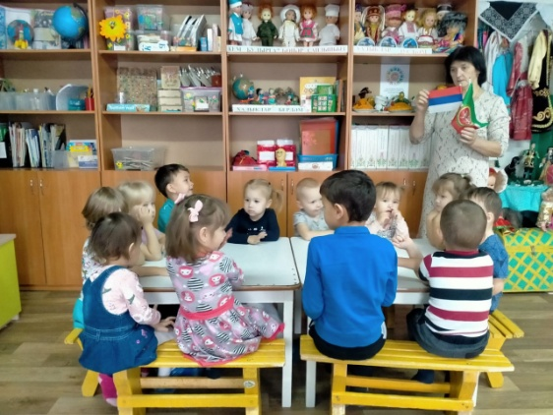
Октябрь | Төркемдәге эшчәнлек | Уеннар :  Үстерешле”Капчыкта нәрсә барын бел”, “Кемгә биергә”, “Утыр, утыр Мәликә”, “Куян кая качкан”  -Дидактик “Охшаганмы-юкмы?”, “Сабаклар һәм тамырлар”, “Уенчыклар кибете” | Уеннарны рус һәм татар телендә уйнала. Уеннар уйнаганда сөйләм телен активлаштыру,үстерү яңа сүзләр белән баету, дөрес сүзләр белән җавап бирергә өйрәтү, тапкырлыгын, сүз осталыгын үстерү  Дуслык, татулык,ярдәмләшү хисе тәрбияләү | Балалар, тәрбияче | Эшчәнлекләрдә, саф һавадагы уеннар вакыында оештыру
Октябрь | Социум белән берлектә | Эшчәнлек. Тема“Әбиемнең серле сандыгы” | Милли гореф –гадәтләргә, көнкүреш , бизәнү әйберләренә, йолаларга кагылышлы белемнәрне барлау. Туган телдә сөйләм телен үстерү, сөйләм телендә сирәк кулланыла торган сүзләрнең мәгънәсенә төшендерә(Беләзек, сәйлән, камзул, чулпы һ.б | Балалар, мөдир,тәрбия  че, кече тәрбияче,мәктәпнең татар теле укытучысы, китапханәче | 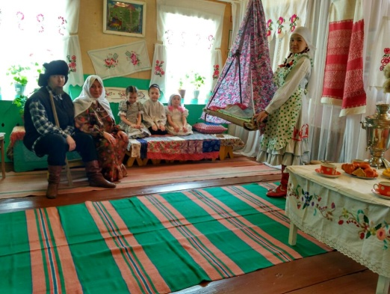
Октябрь | Ата –аналар белән берлекә | Интернет(ватсаб) буенча | Балаларга өйрәтү ,сөйләү өчен татар, рус телләрендә бармак уеннары, шигырь, такмаклар, әйтемнәр, мәкальләр , табышмаклар, тизәйткечләр, телкөрмәкләндергечләр , әкиятләр җибәрү, өйрәтергә тәкъдим итү | Балалар, әти-әниләр, тәрбияче | Инстаграм,ватсаб,газета буенча аралашу  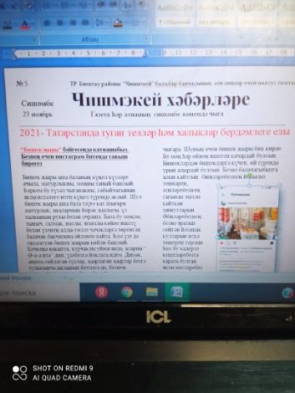
 | Республика Муниципаль Б.бакчасында бәйгеләр | Тәкъдим ителгән тема буенча | “Туган якта алтын көз.Көзге байлыклар” дигән күргәзмә.  Максат.Туган якның матурлыгын,гүзәллеген, табигый байлыкларын күрә, аңлый белү, балалар күңеленә сеңдерү. | Балалар, әти-әниләр, тәрбияче | 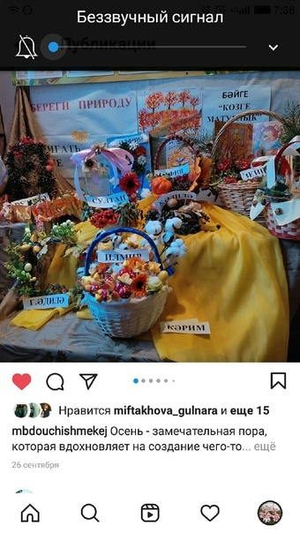
Ноябрь | Төркемдәге эшчәнлек | Эшчәнлек “Абдулла Алиш- балалар язучысы” | Абдулла Алиш әкиятләре, хикәяләре аша балаларда сөйләм телен үстерү, әхлак сыйфатлары тәрбияләү. | Балалар, тәрбияче | Эшчәнлекне оештыру. Абдулла Алиш иҗатына кызыкыну уяту
Ноябрь | Төркемдәге эшчәнлек | Уеннар :  -Үстерешле “Тизрәк ,дәш!”, “Уенчыкларбелән качышлы уены”, “Серле тартма”, “Дустым, сиңа нәрсә бирим?”  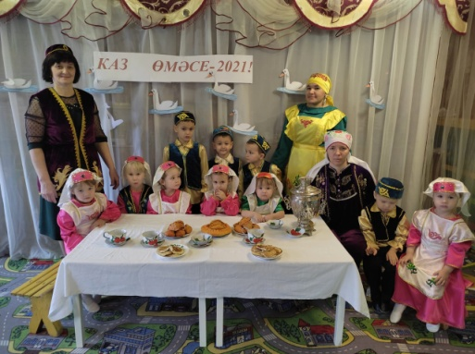  -Дидактик “Ватык телефон”, “Буяу сатыш”, “Бу әйбер нигә кирәк?” | Уеннарны рус һәм татар телендә уйнала. Уеннар уйнаганда сөйләм телен активлаштыру,үстерү яңа сүзләр белән баету, дөрес сүзләр белән җавап бирергә өйрәтү, тапкырлыгын, сүз осталыгын үстерү  Дуслык, татулык,ярдәмләшү хисе тәрбияләү | Балалар, тәрбияче, | 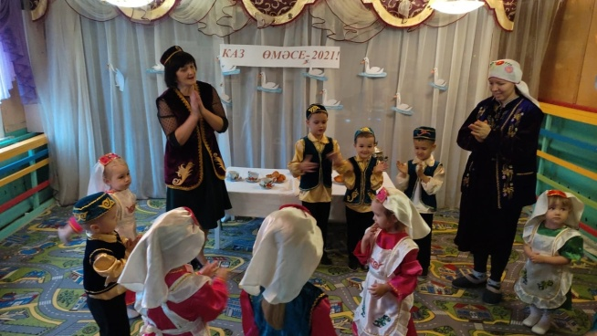
Ноябрь | Социум белән берлектә | “Каз өмәсе-авыл бизәге” | Милли гореф –гадәтләргә,йолаларга карата хөрмәт тәрбияләү.  Халкыбызның милли уеннарына, җыр –биюләренә карата кызыкыну уяту | Балалар, тәрбияче, китапханәче
Ноябрь | Ата –аналар белән берлекә | Интернет(ватсаб) буенча | Балаларга өйрәтү ,сөйләү өчен татар, рус телләрендә бармак уеннары, шигырь, такмаклар, әйтемнәр, мәкальләр , табышмаклар, тизәйткечләр, тел көрмәкләндергечләр , әкиятләр җибәрү, өйрәтергә тәкъдим итү | Балалар,әти-әниләр, тәрбияче | 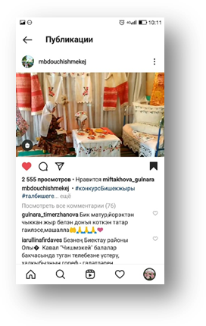
Ноябрь | Республика Муниципаль Б.бакчасында бәйгеләр | Тәкъдим ителгән тема буенча | Респубика күләмендә оештырылган “Бишек җыры” бәйгесе | Кече тәрбияче, китапханәче,әни, балалар | Бәйгегә видеоматериал җибәрү.
Декабрь | Төркемдәге эшчәнлек | Эшчәнлек “Татарстан буйлап сәяхәт. Минем гүзәл халкым” | Туган җирең,халкың, телең белән горурлану хисе тәрбияләү. Татарстанда яшәгән башка милләт халыкларының мәдәниятен хөрмәләү | Балалар , тәрбияче | Эшчәнлекне оештыру. “Халыклар дуслыгы” дигән күргәзмә белән танышу.  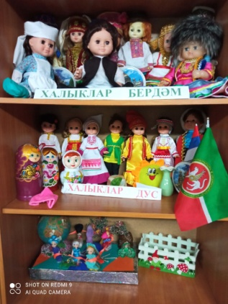
Декабрь | Төркемдәге эшчәнлек | Уеннар :  -Үстерешле “Очыгыз,күгәрченнәр”, “Мин сиңа бүләк китердем “Төлке белән казлар”  -Дидактик. “Эзләп тап”, “Кайда?”, “Әйе”, “юк” димәскә- ак-карага тимәскә” | Уеннарны рус һәм татар телендә уйнала. Уеннар уйнаганда сөйләм телен активлаштыру,үстерү яңа сүзләр белән баету, дөрес сүзләр белән җавап бирергә өйрәтү, тапкырлыгын, сүз осталыгын үстерү  Дуслык, татулык,ярдәмләшү хисе тәрбияләү | Балалар , тәрбияче
Декабрь | Социум белән берлектә | Эшчәнлек.Тема.  “Шигырьле чәй” | Йолдыз Шәрәпованың балалар өчен язган шигырьләре белән танышу, шулар аша балаларда туган телебезгә хөрмәт, кызыксыну тәрбияләү | Балалар тәрбияче, китапханәче | Эшчәнлекне оештыру. Яңа китаплар күргәзмәсе белән танышыру  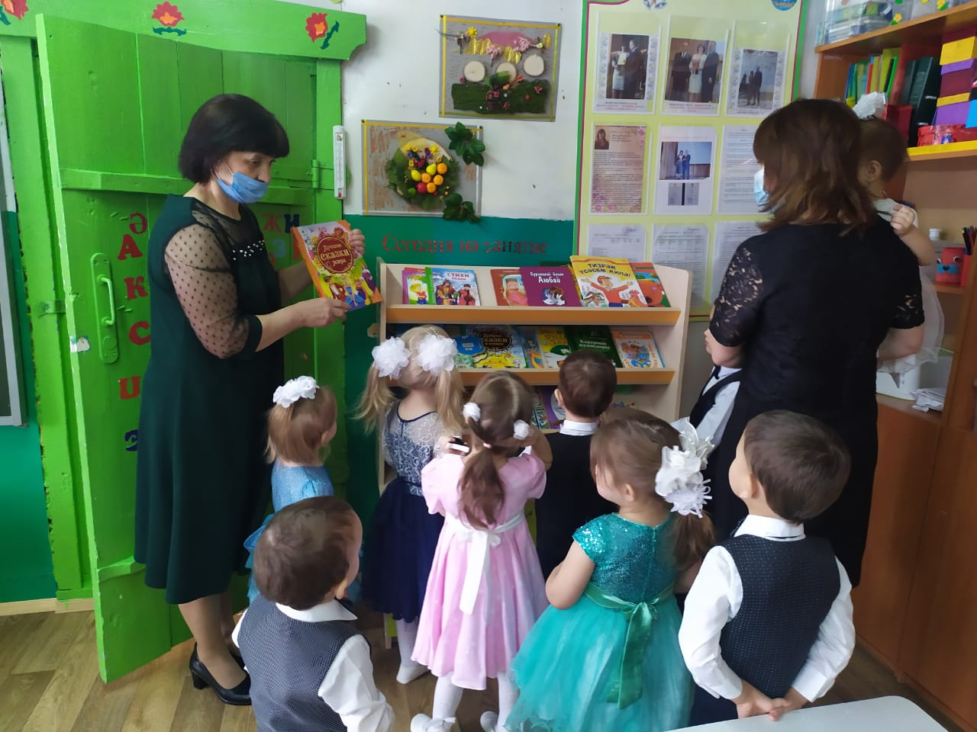
Декабрь | Ата –аналар белән берлектә | Интернет(ватсаб) буенча | Балаларга өйрәтү ,сөйләү өчен татар, рус телләрендә бармак уеннары, шигырь, такмаклар, әйтемнәр, мәкальләр , табышмаклар, тизәйткечләр, тел көрмәкләндергечләр ,эндәшләр әкиятләр җибәрү.Өйрәтергә тәкъдим итү | Балалар, әти-әниләр, тәрбияче | Инстагр ам,ватсаб , газета буенча аралашу  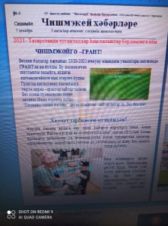
Декабрь | Республика Муниципаль Б.бакчасында бәйгеләр | Тәкъдим ителгән тема буенча | Республика күләмендә оештырыган “Татар сүзе “ бәйгесенә видеоматериал җибәрү | Катнаша Ахмадуллин Илмир. И.  Роберт Миңнуллин шигыре “Конфетка алыштырган” | 